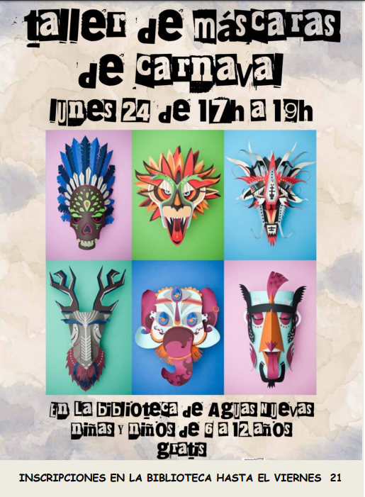
Organiza Biblioteca Municipal de Aguas Nuevas.
Colabora Concejalía de Cultura.

